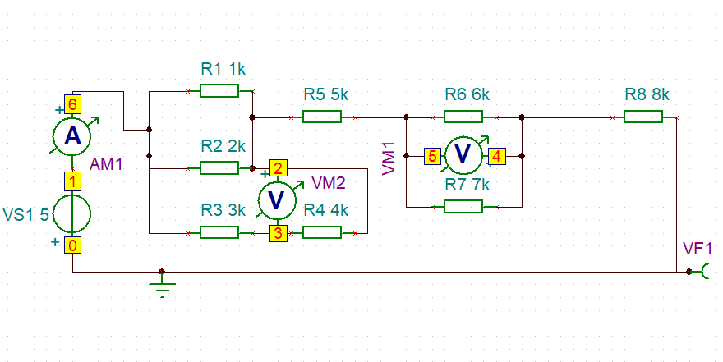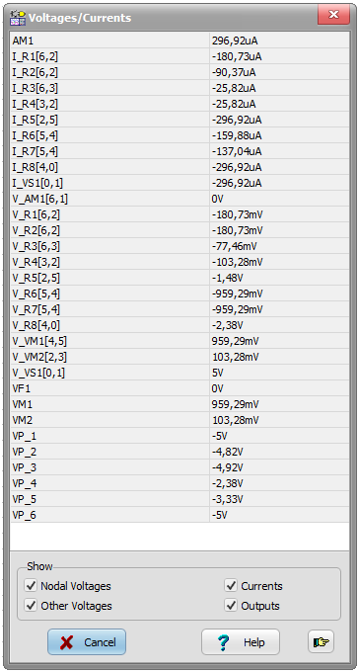

Komplex áramkör mérése
ebben a feladatban egy komplex áramkört kell megmérni ami a fenti ábrán látható. Ebben az áramkörben található 8db ellenállás található emellett még egy 5V-os feszülséggenerátor.
Ezeket az ellenállásoknak kiszámluk az eredő értékét soros kapcsolás esetén összeadással, párhuzamos kapcsolás esetén replusz számolással.
Tápfeszültség:
VG = 5 V
Ellenállások:
R1 = 1 kΩ
R2 = 2 kΩ
R3 = 3 kΩ
R4 = 4 kΩ
R5 = 5 kΩ
R6 = 6 kΩ
R7 = 7 kΩ
R8 = 8 kΩ
Kapcsolás:
- R3 és R4 soros, így R34 = 7 kΩ
- R1, R2, R34 párhuzamos
- R5 soros
- R6 és R7 párhuzamos
- R8 soros
- Első párhuzamos hálózat (R1 R2 R34)
3000+4000=7000 X 2000 = 1555,5 X 1000 = 608,7 +5000
- Második párhuzamos hálózat (R6 R7)
6000 X 7000 = 8839,47 + 8000
- Teljes ellenállás
Rösszeg = 16839,47 Ω = 16.839 kΩ

- Teljes áram
I = U / R = 5 V / 16839 Ω
I = 0.000297 A = 0.297 mA

- Feszültségek az egyes részeken
Up1 = I × Rp1 = 0.297 mA × 609 Ω = 0.181 V
UR5 = I × 5000 Ω = 1.486 V
Up2 = I × 3229 Ω = 0.959 V
UR8 = I × 8000 Ω = 2.376 V

- Áramok az első párhuzamos hálózatban (Up1 = 0.181 V)
I1 = 0.181 V / 1000 Ω = 0.181 mA
I2 = 0.181 V / 2000 Ω = 0.0905 mA
I34 = 0.181 V / 7000 Ω = 0.0258 mA
Feszültségek:
UR3 = I34 × 3000 Ω = 0.077 V
UR4 = I34 × 4000 Ω = 0.103 V

- Áramok a második párhuzamos hálózatban (Up2 = 0.959 V)
I6 = 0.959 V / 6000 Ω = 0.1598 mA
I7 = 0.959 V / 7000 Ω = 0.1370 mA
- Teljes eredmények összefoglalása
R1: I = 0.181 mA, U = 0.181 V
R2: I = 0.0905 mA, U = 0.181 V
R3: I = 0.0258 mA, U = 0.077 V
R4: I = 0.0258 mA, U = 0.103 V
R5: I = 0.297 mA, U = 1.486 V
R6: I = 0.1598 mA, U = 0.959 V
R7: I = 0.1370 mA, U = 0.959 V
R8: I = 0.297 mA, U = 2.376 V
RLC áramkör mérése
ebben a feladatban egy sorsan bekötött RLC áramkört kell mérni. Ebben az áramkörben található egy 1V-os, 50 Hz-es feszültséggenerátor. ugyanakkor még megtalálható ebben az áramkörben egy 1 mH-es tekercs sorosan kötve majd ezután található még egy 1 μF-os kondenzátor, ezután még egy 1 kΩ-os ellenállással végződik az áramkör. Ha szükésges akkor az adatokat átváltjuk a helyes mértékegységbe. A számolásokat a lent látható képletekbe kell behelyettesíteni.
Adatok:
f = 50 Hz
L = 1 mH = 0.001 H
C = 1 μF = 0.000001 F
R = 1 kΩ = 1000 Ω
- Induktív (XL)
XL = 2 × π × f × L
XL = 2 × 3.1416 × 50 × 0.001
XL = 0.31416 Ω
XL ≈ 0.314 Ω

- Kapacitív (XC)
XC = 1/(2 × π × f × C)
XC = 1/(2 × 3.1416 × 50 × 0.000001)
XC = 3183.09886 Ω
XC ≈ 3183.1 Ω
- Impedencia (Z)
Z = √(R² + (XC-XL)²)
R = 1000 Ω
XC = 3183.1 Ω
XL = 0.314 Ω
Z = √(1000² + (3083.1-0.314)²)
Z = 3.336 kΩ
